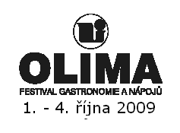
7. - 10. října 2010

ZÁVAZNÁ PŘIHLÁŠKA – SMLOUVA

K účasti na akci „Dny moravských vín“ v rámci festivalu OLIMA

VYSTAVOVATEL/FIRMA: .................................................................................................
ADRESA: ...............................................................................................................................
.................................................................................................................................................
TEL./FAX:................................................ E-MAIL:......................................................
IČO:........................................................... DIČ: ............................................................
OBOR ČINNOSTI:.................................................................................................................

Registrační poplatek 1500,- Kč
.
V případě zájmu zúčastnit se po celou dobu akce je cena za ostatní dny 500,- Kč/den.

Zatrhněte, prosím, předmětnou podoblast.

velkopavlovická 7. října 2010
mikulovská 8. října 2010
znojemská 9. října 2010
slovácká 10. října 2010

Požadujete-li zhotovení firemního štítu o rozměru 100 x 30 cm, cena od 800,- Kč, přiložte prosím podklady firemního názvu (loga), včetně barevného řešení, text vyznačte
do následujícího řádku:

.................................................................................................................................................
Pokud neupřesníte typové a barevné provedení, použijeme standardní písmo v černé barvě.

V............................... dne........................... ........................................................
razítko a podpis přihlašovatele

